МУНИЦИПАЛЬНОЕ АВТОНОМНОЕ ДОШКОЛЬНОЕ ОБРАЗОВАТЕЛЬНОЕ УЧРЕЖДЕНИЕ - ДЕТСКИЙ САД №4 «ЗОЛОТОЙ ГРЕБЕШОК»
КОМБИНИРОВАННОГО ВИДА

Конспект целевой прогулки по ПДД
Тема: «Экскурсия к дорожному перекрестку»

в старшей группе

Выполнили:
Савельева Ольга Владимировна
воспитатель первой квалификационной категории
Функ Светлана Викторовна
воспитатель первой квалификационной категории

г. Бердск – 2022 г.
Пояснительная записка.
Нынешнее время – беспокойное время, и статистика это подтверждает. Как известно, сегодня нашу безопасность и, главное, безопасность детей не гарантирует никто. Особую тревогу вызывают самые беззащитные граждане – дети. Задача педагогов состоит в том, чтобы не только оберегать и защищать ребенка, но и в том, чтобы подготовить его к встрече с различными сложными, а порой опасными жизненными ситуациями.
Один из основных путей – непосредственное восприятие окружающего мира, в процессе которого дети активно знакомятся с различными ситуациями, воспринимая и называя предметы, явления, действия людей, их взаимоотношения между собой, анализируя это отношения и делая выводы.
Очень интересной формой профилактики детского дорожно-транспортного травматизма являются целевые прогулки и экскурсии с воспитанниками сада. Целевые прогулки и экскурсии направлены на закрепление дошкольниками знаний, полученных на занятиях по ПДД в группах.

Цель:
Научить детей безопасному поведению на улице.
Задачи:
• Закрепить знания, полученные на предварительных занятиях.
• Ознакомить детей со знаками перехода.
• Упражнять в переходе через улицу.
• Воспитывать чувство осторожности и сосредоточенности при переходе через улицу.
Активизировать словарь детей:
Светофор, переход, перекресток, проезжая часть дороги, пешеходная дорожка, тротуар.
Методические приемы:
Художественное слово, практическая часть, пример взрослых.
Предварительная работа:
Повторение ПДД ,сигналов светофора. Чтение художественной литературы, дидактические и подвижные игры по ПДД.

Ход экскурсии:
Воспитатель: В нашем городе большое движение всех видов транспорта. Все водители и пешеходы обязаны соблюдать правила дорожного движения, особенно при переходе через проезжую часть. Тот, кто точно выполняет их, может не бояться самой быстрой машины.
«Дорожная азбука очень важна—
Дорожная азбука всем нам нужна… »
Дети вспомните, какой стороны придерживаются пешеходы на тротуаре и транспорт на проезжей части?
( Ответы детей).
Правильно «правой».
Для чего это надо знать?
(Ответы детей).
Да, чтобы был порядок.
А теперь вспомните правила для пешеходов.
(Дети перечисляют правила).
Сейчас мы с вами подойдем к месту перехода и научимся переходить улицу на перекрестке.
По какой улице мы с вами идем?
- По улице Островского.
Подойдя к месту экскурсии, воспитатель :
- На какой улице мы находимся сейчас?
Дети: на улице Островского.
- С какой улицей пересекается улица Островского?
- С улицей Кирова.
- Как называется место, где пересекаются две улицы?
Дети: перекресток.

Воспитатель: Я думаю, вы знаете, что городские улицы разделены между водителями и пешеходами.
А как?
(Ответы детей).
Воспитатель: Да, пешеходы идут по тротуару, а машины едут по проезжей части дороги.
Хочу напомнить вам, что когда вы ожидаете автобус, то вы стоите у самого края тротуара.
Теперь представьте себе, что вы хотите перейти на другую сторону улицы. Давайте вместе подумаем, как сделать это правильно.
(Ответы детей).
Воспитатель: Переходить через улицу можно только в специально предназначенных для этого местах – по наземным, надземным и подземным переходам. Как вы думаете, какой переход перед нами?
(Ответы детей).
Воспитатель: Почему он называется «Наземный пешеходный переход»?
(Ответы детей).
Воспитатель: Он обозначается указательным знаком «Наземный переход».
Рассматриваем этот знак: фон, размер, форма, рисунок внутри квадрата.
Воспитатель: Как вы думаете, почему наземный переход называют «зеброй»?
- Потому что наземный переход обозначается на проезжей части чередующимися полосками – белой и черной. А ведь именно так окрашена зебра.
- Знаете ли вы, кто еще может помочь нам при переходе через очень оживленный переход?
(Ответы детей).
-Сейчас мы с вами пройдем к такому переходу.
-Светофор показывает пешеходам и водителям, когда можно переходить дорогу или ехать машинам, а когда нужно стоять и ждать. Если горит красный свет—
- …. переходить дорогу нельзя.
- Он говорит: «Стоп! Остановитесь и ждите! »
- А если загорается зеленый…
- … можно переходить через улицу.
- он говорит: «Проходите, путь открыт! »
«Хоть, ребята, я и строг
Все же на игру готов.
Подмигну я правым глазом—
Замираете вы разом.
Подмигну зеленым глазом—
Все шагаете вы разом.
Кто внимательно идет,
Тот в беду не попадет! »
- Я хочу вас предупредить, что переходить через улицу надо спокойно, не выскакивать на проезжую часть, как только загорелся зеленый свет, а внимательно посмотреть по сторонам, проверить, все ли машины уже остановились.
При переходе через улицу нужно посмотреть сначала налево, а на середине дороги - направо, чтобы видеть, далеко транспорт или близко.
- А теперь посмотрим, все ли были внимательны на экскурсии:
Попробуйте отгадать загадки:

• «Стоят на дороге всем людям в подмогу
Простые и сложные знаки…» ( Дорожные).

• Этот знак такого рода
Он на страже пешехода
Переходим с куклой вместе
Мы дорогу в этом месте
О каком знаке рассказывается в стихотворении?
Дети: о пешеходном переходе…
Воспитатель: Молодцы! Со всеми загадками справились. В заключении нашей экскурсии хочу сказать,
«Вот теперь всем стало ясно,
Что незнание опасно.
Аварии возможны.
Так будьте осторожны! »
А теперь возвращаемся обратно в детский сад, соблюдая все правила дорожного движения.
Возвращение в детский сад.
3 остановка у детского сада на участке.
Воспитатель: Задает вопросы для закрепления:
1. Где мы побывали?
2. Как надо переходить дорогу?
3. Какие правила надо соблюдать на тратуаре?
4. Что вам запомнилось?
Дети отвечают.
На участке проводится подвижная игра «Красный, желтый, зеленый»
Правила игры: У водящего 3 флажка: красный, желтый, зеленый. Остальные дети пешеходы.
Воспитатель поднимает красный флажок,
Дети говорят: Красный – стой!
Воспитатель поднимает желтый флажок:
Дети: жёлтый – жди …
Воспитатель поднимает зеленый флажок:
Дети: а зелёный – проходи! Дети проходят на площадку.
Игра повторяется 2-3 раза.

Вывод.
Целевая прогулка или экскурсия - это не простое времяпрепровождение, это интеллектуальная деятельность, требующая определенной затраты физических и духовных сил. Благодаря своей наглядности, доходчивости, эмоциональности экскурсия является чрезвычайно эффективной формой передачи знаний детям, способствует прочному усвоению приводимых фактов, оказывает сильное воздействие на формирование духовного облика ребенка. К присущим экскурсии (целевым прогулкам) признакам следует еще добавить непременное наличие у нее цели и задач, разработку маршрута, подбор литературных источников, иллюстраций, общего эмоционального настроя. Главным признаком экскурсии является обязательное использование при ее проведении единство показа и рассказа, при первичной и определяющей роли показа. Увиденное и услышанное должно вызывать у детей ответные чувства: восхищения, возмущения, радости от услышанного.
Главным при подготовке и проведении экскурсии или целевой прогулки является образовательный и возрастной уровень ее участников. Важно, чтобы сведения, сообщаемые воспитателем, не были общеизвестными, иначе к ним быстро пропадет интерес. Но и нельзя, чтобы они были слишком оторваны от знаний детей. Новые сведения должны ложиться на почву знаний, сформированную предыдущим жизненным опытом детей. Пешеходные экскурсии дают возможность детям глубже изучить, исследовать объекты, почувствовать себя участниками событий, о которых рассказывает воспитатель. При разработке экскурсии и целевой прогулки мы ставим и решаем комплекс задач воспитательного, образовательного и развивающего характера. Подготовка детей начинается с сообщения воспитателем цели экскурсии. Ребята должны знать, куда пойдут, зачем, что узнают. Необходимо объяснить воспитанникам, что на экскурсии надо быть дисциплинированными и внимательными, напомнить правила поведения на улице. Во время экскурсии (целевой прогулки) решаются целый комплекс педагогических задач: удовлетворяются познавательные потребности ребенка, совершенствуются двигательные навыки и физические качества.

Используемая литература
1. Бордачева И. Ю. наглядно дидактическое пособие «Дорожные знаки» для детей 4 – 7 лет Издательство «МОЗАИКА-СИНТЕЗ, 2013 г;
2. Вдовиченко Л. А. Ребенок на улице. Цикл занятий для старших дошкольников.
3. Воронова Е. А. Красный. Желтый. Зеленый. – Ростов-н/Д: Феникс, 2006;
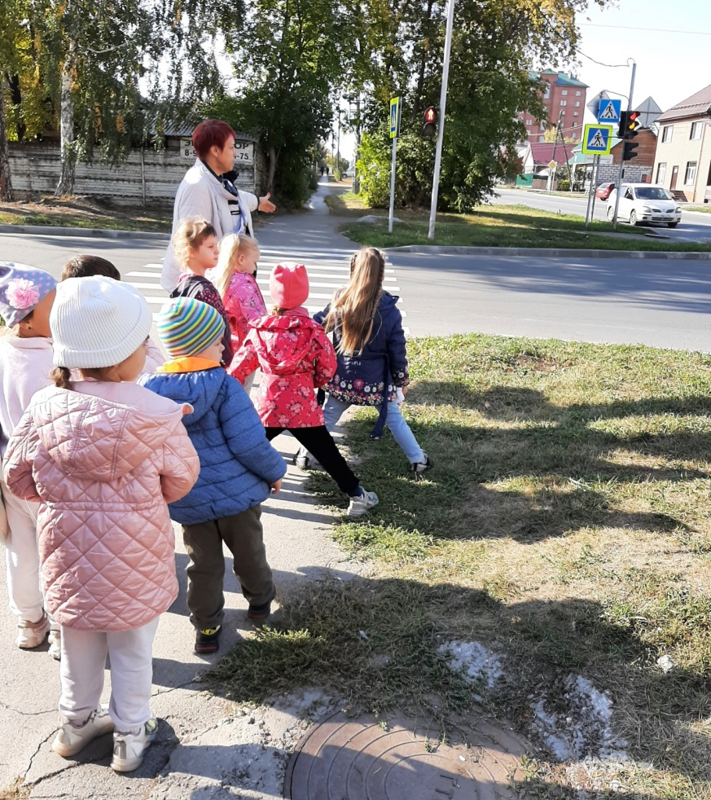
4. Куцакова Л.В. «Как обеспечить безопасность дошкольников» г. Москва «Просвещение» 2001г.;
5. Поддубная Л.Б. «Правила дорожного движения подготовительная группа», - Волгоград, «Корифей», 2009.г.;
6. Шорыгина Т. А. Беседы о правилах дорожного движения с детьми 5-8 лет. М. ТЦ «Сфера», 2011.

